**天津市近岸海域环境功能区划**

**（修编）**

**编制说明**

天津市生态环境局

二O二五年七月

目 录

1 修编背景与必要性 1

1.1 修编背景 1

1.2 修编必要性 2

2 工作过程 4

3 修编的基本原则和技术路线 5

3.1 基本原则 5

3.1 技术路线 6

4 现状分析 8

4.1 近岸海域环境质量现状 9

4.2 入海污染源排放现状 10

4.3 社会经济发展现状 10

5 功能区划修编情况 11

5.1 《原区划》情况 11

5.2 区划修编情况说明 11

5.3 水质目标设定说明 15

5.4 功能区的命名与编码 15

附表1 近岸海域环境功能区修编的理由和依据 22

1 修编背景与必要性

1.1 修编背景

党的二十大报告指出，要发展海洋经济，保护海洋生态环境，加快建设海洋强国。天津市委、市政府高度重视海洋生态环境保护工作，始终坚持以习近平生态文明思想为指导，深入贯彻落实习近平总书记重要指示精神和党中央决策部署，以海洋生态环境质量持续改善为核心，坚持减污降碳协同增效，聚焦建设美丽海湾的主线，统筹推进污染治理、生态保护、风险防范，不断健全陆海统筹的生态环境治理制度体系，提升海洋生态环境治理能力，协同推进经济高质量发展和生态环境高水平保护，加快建设美丽天津。

近岸海域环境功能区划是海洋生态环境保护监督管理的重要基础和依据。《天津市近岸海域环境功能区划》（津环保水〔2013〕113号）（以下简称《原区划》）在保护我市近岸海域环境质量、维护海洋生态功能等方面发挥了重要作用。近年来，在“一带一路”建设、京津冀协同发展、滨海新区开发开放多维战略机遇叠加的时代背景下，我市海洋经济快速发展，近岸海域环境保护形势和海洋生产力布局发生了较大的变化。为了保护和改善我市海洋生态环境，保障沿海区域社会、经济、生态环境协调发展及海洋资源的持续利用，推进渤海综合治理和美丽海湾建设，根据《近岸海域环境功能区管理办法》，结合《中华人民共和国海洋环境保护法》《天津市国土空间总体规划（2021—2035年》《天津市海岸带及海洋空间规划（2021—2035年）》《近岸海域“三线一单”生态环境分区管控技术说明（试行）》的相关规定及我市实际情况，制定《天津市近岸海域环境功能区划（修编）》。

1.2 修编必要性

**一是推进新时期海洋生态环境保护的重要举措。**近岸海域环境功能区划通过明确环境功能、保护目标，进而为制定具体生态环境保护措施提供依据，根本目的是确保区域环境功能保持稳定或持续改善。近年来我市近岸海域环境质量实现突破性改善，“十五五”国家对天津市下达的水质目标任务将进一步提高，因此对近岸海域环境功能区划的保护目标提出了更高的要求。为更好地适应近岸海域环境保护工作需要，准确对接新修订的海环法要求，科学实施近岸海域环境保护，有必要进行近岸海域环境功能区划修编。

**二是适应我市海洋开发与保护新格局的内在需要。**海域使用功能是近岸海域功能区划的重要基础。按照《近岸海域环境功能区管理办法》，《原区划》依据《天津市海洋功能区划（2011-2020年）》中的海域使用功能进行划定，已于2020年到期。2024年9月我市首部“多规合一”的《天津市国土空间规划（2021-2035年）》印发实施，明确了新的海洋空间功能布局，海洋生态保护红线和海域使用功能发生大幅度调整，近岸海域环境功能区划需衔接《天津市国土空间规划（2021-2035年）》做相应的更新。同时，我市海岸线修测最新成果于2022年获批，海岸线也发生了变化，近岸海域环境功能区划基础底图需做相应更新。因此，亟需修编近岸海域功能区划，以适应新的海洋开发与保护格局，推动海洋生态环境高水平保护与海洋经济高质量发展。

**三是落实国家最新生态环境管理形势需求的必然要求。**党中央、国务院高度重视生态环境分区管控工作。在2023年全国生态环境保护大会上，习近平总书记强调要完善全域覆盖的生态环境分区管控体系，为发展“明底线”“划边框”。2024年3月，中共中央办公厅、国务院办公厅印发《关于加强生态环境分区管控的意见》，提出要加强生态环境分区管控。2024年7月，党的二十届三中全会明确提出“实施分区域、差异化、精准管控的生态环境管理制度”。2025年生态环境部《关于印发<“十五五”全国海洋生态环境保护规划>总体思路框架和<“十五五”海洋生态环境保护规划编制技术大纲>的通知》（环办海洋函（2025）158号）提出，要构建以海湾为基础单元的海洋生态环境分区管控体系。因此探索开展以美丽海湾单元为基础、衔接生态环境分区管控的近岸海域环境功能区划，有助于更好的实施海洋生态环境管理工作，加快我市美丽海湾建设进程。

2 工作过程

2024年9月，随着《天津市国土空间规划（2021-2035年）》正式发布、《天津市海岸带及海洋空间规划（2021-2035年）》开展征求意见，天津市生态环境局认真研究空间规划中的海域使用功能，并对部分沿海省市有关部门就近岸海域环境功能区划修订事宜进行了调研，为启动近岸海域环境功能区划编制工作奠定了良好基础。

2025年1月，天津市生态环境局正式启动近岸海域环境功能区划修编工作，成立编制组，由市生态环境监测中心负责技术支持。编制组广泛调研了沿海省市近岸海域环境功能区划修编进程，收集功能区划、海洋空间规划、生态环境分区管控等相关文件、研究文献和基础资料等，并制定工作计划。

2025年2月-4月，编制组全面分析了功能区划相关基础资料，并对相关资料进行梳理总结。与市规划资源局多次沟通对接，明确近岸海域具体使用功能和海域使用要求。赴滨海新区开展外业调查，与相关部门开展座谈交流，全面掌握当前近岸海域环境功能区划修编的相关信息，确定区划文本结构和主要技术内容等，编制形成功能区划修编初稿。

2025年5月，组织召开多次内部研讨会和专家咨询会，就区划主要内容进行研讨。编制组根据相关单位专家意见修改完善，形成了《区划》（征求意见稿）。

2025年6月，天津市生态环境局将《区划》（征求意见稿）发往各部门及滨海新区征求意见和建议。在收到相关反馈意见后，编制组对区划文本、登记表和图件等进行了修改、完善，形成了《区划》（公开征求意见稿）。

3 修编的基本原则和技术路线

3.1 基本原则

近岸海域环境功能区划修编需要遵循系统性、科学性与实践性相结合的原则，紧密衔接国土空间规划、生态环境分区管控、美丽海湾建设要求，统筹水质保护与开发利用需求，具体原则如下：

**坚持生态优先、绿色发展。**践行绿水青山就是金山银山理念，以生态优先、绿色发展为引领，将海洋生态敏感区纳入优先保护范围，确保海洋生态保护红线、水产种质资源保护区、海洋自然保护区等重要生态敏感区总体功能不降低。充分考虑我市海洋经济发展相关规划，重点保障重大项目建设需求，合理确定相应水质保护目标，在守住环境质量底线基础上有力推动海洋经济绿色发展。

**坚持空间协同、陆海统筹。**坚持陆地和海洋是同一个生命共同体。在空间上，以国土空间规划为基础，统筹陆域产业布局、城镇建设与海域功能定位，从“多规合一”角度出发，明确区划范围，增强区划方案在近岸海域环境管理方面的科学性、融合性和指导性。在管理上，注重陆域海域之间环境质量关联性，系统谋划，把陆域和海域视为一个互相制约的整体，统筹兼顾。

**坚持水质目标导向、分区分类精细化管控。**区划重点突出水质目标管理，基于近岸海域水质现状、国家下达的水质考核目标和使用功能定位，科学设定功能区水质保护目标。以各功能区单元为载体，系统集成优化空间布局、管控污染物排放、防范环境风险、提高资源能源利用效率等生态环境管控要求，实施分区分类管理，进一步提高海洋生态环境管理的系统化、精细化水平。

3.1 技术路线

区划修编的工作流程主要包括以下内容：区划修编需求调研，开展评价及分析，功能区修编与水质目标可达性分析，形成区划成果、征求意见、评审和报批。

1. **区划修编需求调研。**包括开展资料调研，收集《近岸海域环境功能区管理办法》《关于加强生态环境分区管控的意见》等管理文件，《海洋环境保护法》《自然保护区条例》等法律法规，《海水水质标准》《近岸海域环境功能区划分技术规范》等标准规范和技术指南，国土空间规划、海岸带及海洋空间规划等规划成果；开展现场调研，包括了解沿海省市区划修编情况，与涉海管理部门进行座谈，开展外业调查；开展数据调研，收集社会经济状况、环境质量状况等。
2. **开展评价及分析。**包括评估区划实施效果及实际应用中存在的问题，分析区划与国土空间规划的关系，梳理生态环境分区管控、美丽海湾建设的最新要求，开展入海污染源及海洋环境质量状况评价分析。
3. **开展功能区划修编与水质目标可达性分析。**包括基于调研和分析结果，结合海域具体使用功能确定环境功能区单元，逐一明确环境质量目标和管控要求，并对水质目标的可达性进行分析。

（4）**形成区划成果、征求意见、评审和报批。**主要是在前期分析、功能区划定的基础上完成文本、图件、登记表等区划成果，进行征求意见和专家评审，在修改完善后报市政府审批。

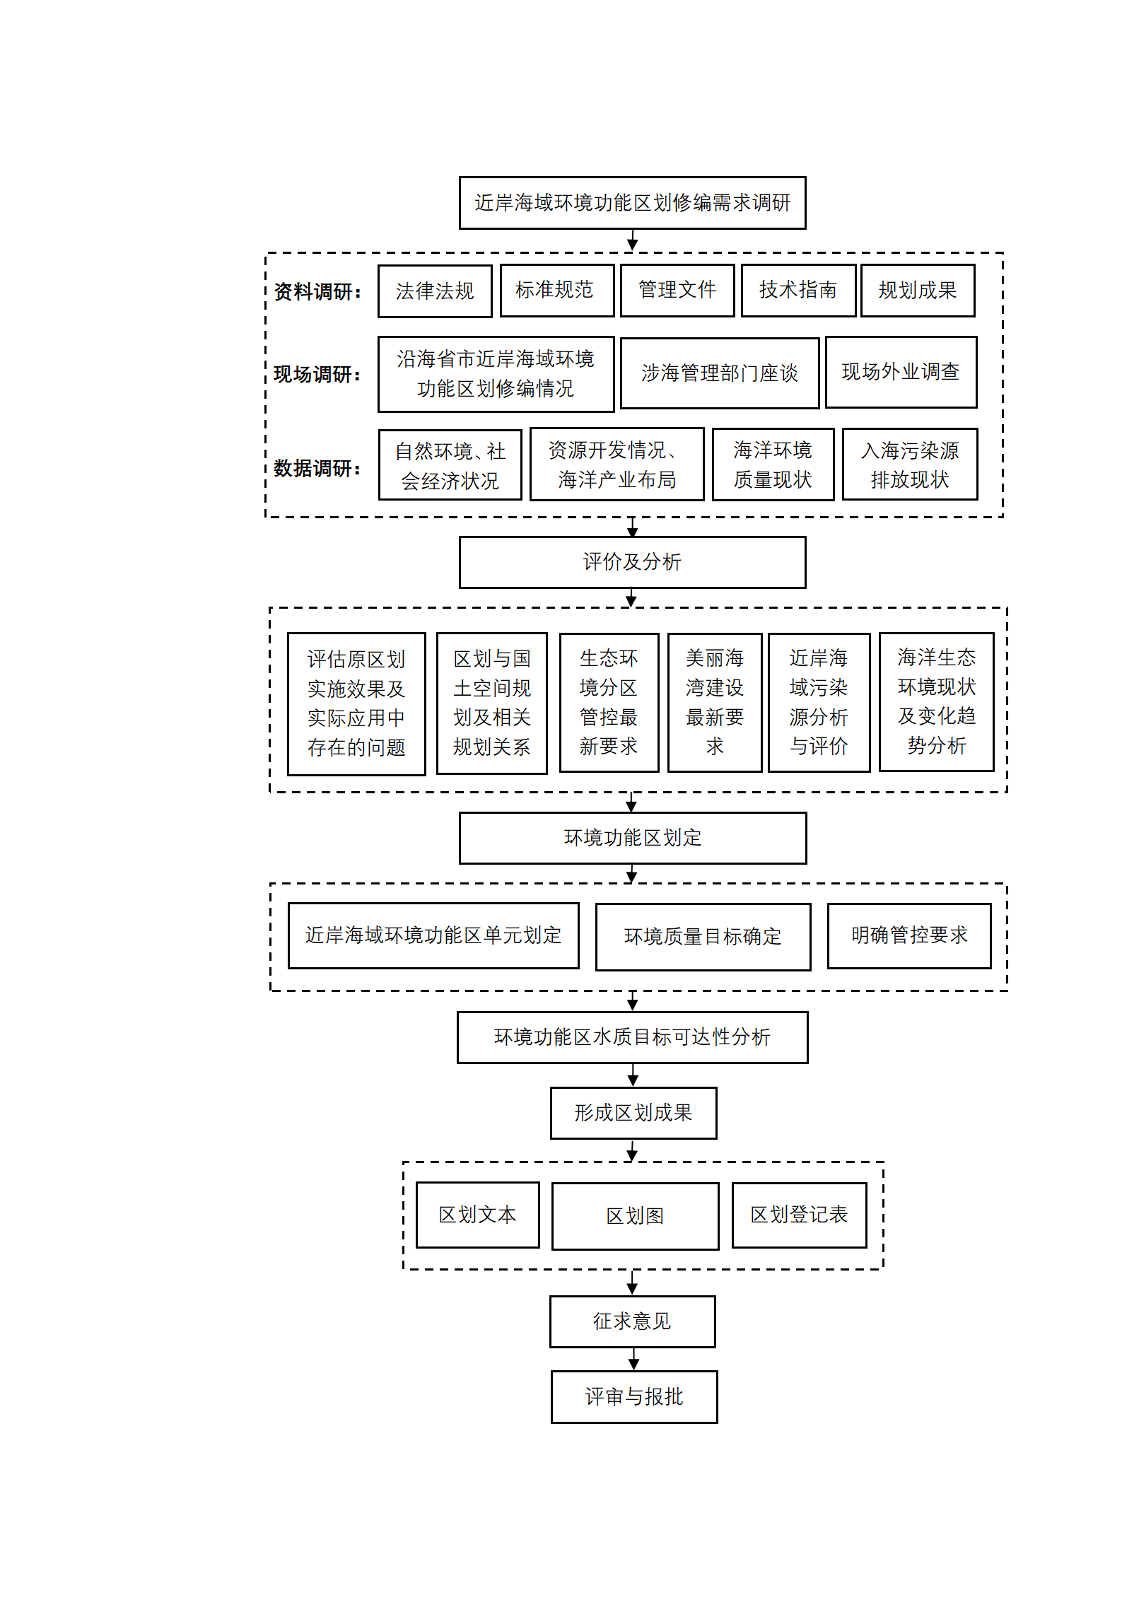

图1 区划技术路线

4 现状分析

4.1 近岸海域环境质量现状

近年来，天津市近岸海域水质总体呈波动向好趋势，2024年优良（一、二类）水质比例为72.6%，与上年相比增加了1.7个百分点。主要污染物无机氮平均浓度为0.245mg/L，较2023年上升了3.4%，达到二类水平。从各季节来看，各季节波动较大，春、夏季水质较好，秋季水质较差，秋季无机氮浓度严重超标。从空间分布上看，远海水质较好，近岸水质较差，超标水质主要分布在河口周边海域。

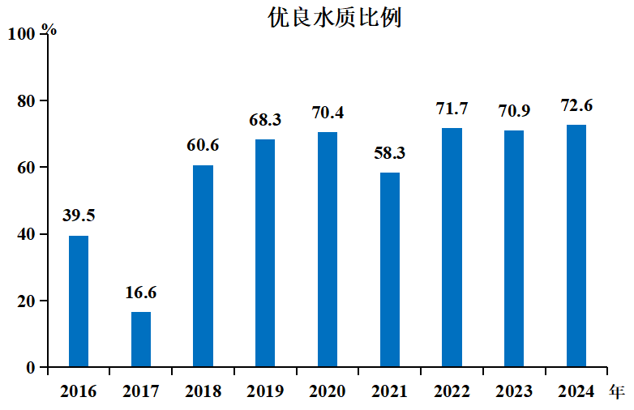

图2 天津2016-2024年近岸海域优良水质比例

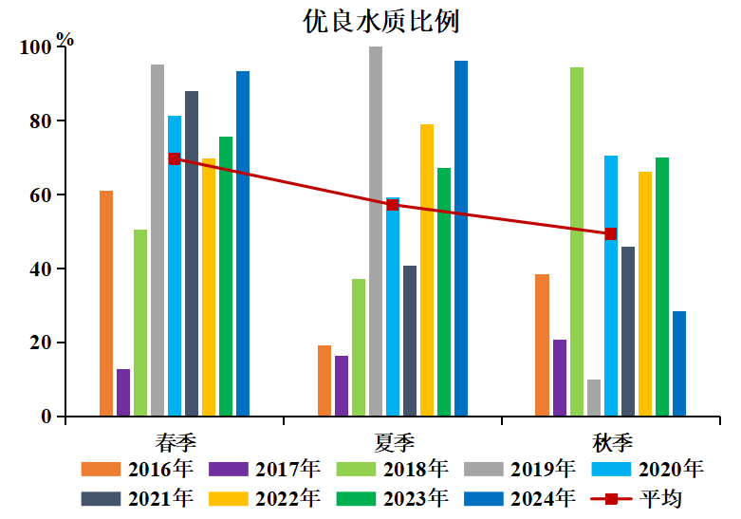

图3 天津2016-2024年近岸海域各季节优良水质比例

4.2 入海污染源排放现状

2024年，天津市12条入海河流稳定达标，16个直排海污染源均达标排放，9个入海排污口中，5个兼为直排海污染源的排口均达标排放，4个其它排污口中，参照《污水综合排放标准》（DB12/356-2018）二级标准评价，均达标排放。

4.3 社会经济发展现状

2024年，天津市海洋生产总值5659.5亿元（按现价核算），同比增长4.8%，占全市GDP的31.4%。《天津市海洋经济发展“十四五”规划》提出，到2025年海洋经济高质量发展水平显著提升，海洋经济规模进一步扩大，海洋生产总值年均增长6.5%左右，占地区生产总值比重年均达到33%，对社会经济的贡献稳步提升，成为带动经济发展新的增长点。海洋产业结构和布局更趋合理，海洋科技创新能力进一步提升，海洋绿色低碳发展取得显著成效，海洋经济开放合作深度拓展，现代海洋城市建设迈上新台阶。

5 功能区划修编情况

5.1 《原区划》情况

《原区划》于2013年经市政府批准实施，在2019年对滨海旅游休闲娱乐区、汉沽工业与城镇用海区等9个环境功能区进行了调整，区划的实施在我市近岸海域环境准入、环境监测、监督管理中发挥了重要作用，是协调沿海区域经济发展、海域开发与海洋生态环境保护之间关系的重要抓手，在促进沿海经济高质量发展和生态环境高水平保护上起到了积极作用。根据《原区划》及其调整方案，天津市近岸海域划分为21个环境功能区。其中一类环境功能区2个，二类环境功能区9个，三类环境功能区7个，四类环境功能区3个。

5.2 区划修编情况说明

与《原区划》方案相比，修编后的近岸海域环境功能区划外边界至领海外部界限，向陆一侧根据2022年批准海岸线更新了区划内边界，区划总面积为1875平方千米（占天津市管理海域面积100%）。功能区个数由21个增加到39个。主要作了4方面修改和创新，使之更加符合我市近岸海域生态环境保护和海洋经济发展实际。

5.2.1 与空间规划的衔接

2024年9月25日《天津市国土空间总体规划（2021—2035年）》印发实施，这是我市第一部“多规合一”、全域全要素的国土空间总体规划，是天津市空间发展的指南、可持续发展的空间蓝图，是各类保护修复和开发建设活动的法定依据。国土空间规划中明确了新的海洋空间功能布局，是实施海洋开发活动、海洋产业布局和生态环境保护的重要依据。在此基础上，《天津市海岸带及海洋空间规划（2021—2035年）》进一步明确了各用海功能的使用要求。因此，区划修编要与空间规划进行科学合理的衔接。

本区划分析了《天津市国土空间总体规划（2021—2035年）》和《天津市海岸带及海洋空间规划（2021—2035年）》中39个用海功能区用海活动可能产生的环境影响，在此基础上按照《近岸海域环境功能区管理办法》和《海洋功能区划技术导则》（GB/T 17108-2006），将各用海功能区与近岸海域环境功能区划中的功能区类型进行了一一对应（具体见表5.2-1）。

5.2.2 与生态环境分区管控成果的衔接

生态环境分区管控是以保障生态功能和改善环境质量为目标，实施分区域差异化精准管控的环境管理制度，是提升生态环境治理现代化水平的重要举措。实施生态环境分区管控，严守生态保护红线、环境质量底线、资源利用上线，科学指导各类开发保护建设活动，对于推动高质量发展，建设人与自然和谐共生的现代化具有重要意义。因此，区划修编要与生态环境分区管控进行科学合理的衔接。

本区划分析了《天津市生态环境分区管控成果动态更新情况说明》（2023年12月），深入学习了《中共中央办公厅国务院办公厅关于加强生态环境分区管控的意见》《生态环境部贯彻落实〈关于加强生态环境分区管控的意见〉实施方案》《生态环境分区管控技术指南 总纲（征求意见稿）》及《近岸海域“三线一单”生态环境分区管控技术说明（试行）》，将各用海功能区与生态环境分区管控中的管控类型进行了一一对应（具体见表5.2-2）。

5.2.3 与美丽海湾建设要求的衔接

美丽海湾是美丽中国在海洋生态环境领域的集中体现和重要载体，建设美丽海湾是海洋生态环境保护的重要抓手，也是加快建设海洋强国的必然要求和重点任务。《关于全面推进美丽中国建设的意见》明确要求到2027年美丽海湾建成率达到40%左右，到2035年美丽海湾基本建成。《美丽海湾建设提升行动方案》进一步明确，到2027年重点推进110余个美丽海湾建设。《关于印发<“十五五”全国海洋生态环境保护规划>总体思路框架和<“十五五”海洋生态环境保护规划编制技术大纲>的通知》（环办海洋函（2025）158号）提出要构建以海湾为基础单元的海洋生态环境分区管控体系，将美丽海湾建设单元与近岸海域环境功能区划、生态环境管控分区、国土空间规划等进行充分衔接，在海湾单元基础上进一步明确海洋优先保护区、海洋重点管控区和海洋一般管控区等分区管控单元，建立分级分类分区的精细化海洋生态环境分区管控体系，为分解管控目标、落实差异化治理对策和管控措施、开展分区评价等提供实施载体。海湾是推动海洋生态环境持续改善的关键区域，因此区划修编要与美丽海湾建设进行科学合理的衔接。本区划结合天津市海湾单元，将各用海功能区与我市美丽海湾建设单元进行了一一对应（具体见表5.2-3）。

5.2.4 与近岸海域水质现状的衔接

近岸海域环境功能区划是将海域划分为不同功能区，其核心目标是通过科学划定用途边界与水质标准，实现海洋生态保护与资源合理利用的平衡。水质现状作为海域环境本底条件的直接反映，是区划科学性与可操作性的重要基础。本区划分析了39个用海功能区近四年的近岸海域水质状况，严格按照不低于现状水质的要求确定各用海功能区水质目标。

5.3 水质目标设定说明

修编后的39个功能区划中，水质目标为一类的功能区有5个，面积约266.89平方公里，占区划海域的14.24%；水质目标为二类的功能区有23个，面积约1138.46平方公里，占区划海域的60.76%；水质目标为三类的功能区有7个，面积约464.26平方公里，占区划海域的24.78%；水质目标为四类的功能区有1个，面积约2.63平方公里，占区划海域的0.14%；有3个功能区不使用近岸海域水环境，所以不设定水质目标，面积约1.56平方公里，占区划海域的0.08%。“十四五”国家下达的近岸海域水质目标任务为72%，“十五五”水质目标任务将进一步提高，环境功能区的总体水质目标与保障我市“十五五”近岸海域水质考核目标相衔接。

5.4 功能区的命名与编码

根据《近岸海域环境功能区划分技术规范》（HJ/T82-2001）规定，近岸海域环境功能区的命名统一规定为按海域所在地名和其环境功能名称命名。近岸海域环境功能区的统一代码由四部分组成：省名（2个大写拼音字母），省内编号（3个阿拉伯数字），功能区类别（1个大写英文字母）和水质目标（1个罗马数字）。如“TJ001CⅢ”，“TJ”表示该环境功能区位于天津市，“001”表示天津第001号环境功能区，“C”表示三类环境功能区，“Ⅲ”表示水质保护目标为《海水水质标准》（GB3097-1997）第三类。

表5.2-1 近岸海域环境功能区与国土空间规划功能区之间的对应表

|  |  |  |  |  |  |
| --- | --- | --- | --- | --- | --- |
| 序号 | 一级分区 | 二级分区 | 功能区名称 | 近岸海域环境功能区类型 | 备注 |
| 1 | 生态保护区 | / | 天津滨海国家海洋公园生态保护区 | 一类区 | 海洋自然保护区、海洋渔业水域为一类区 |
| 2 | 汉沽重要渔业海域生态保护区 | 一类区 |
| 3 | 天津古海岸与湿地国家级自然保护区生态保护区 | 一类区 |
| 4 | 天津北大港湿地自然保护区生态保护区 | 一类区 |
| 5 | 大港滨海湿地生态保护区 | 一类区 | 湿地生境显著，是生态保护红线区域，为一类区 |
| 6 | 北塘旅游休闲娱乐区生态保护区 | 三类区 | 海滨风景旅游区为三类区 |
| 7 | 生态控制区 | / | 汉沽生态控制区 | 二类区 | 需予以保留原貌、强化生态保育和生态建设、限制开发建设的海洋自然区域，因此划为二类区 |
| 8 | 贝壳堤生态控制区 | 二类区 |
| 9 | 临海新城生态控制区 | 二类区 |
| 10 | 高沙岭生态控制区 | 二类区 |
| 11 | 南港南生态控制区 | 二类区 |
| 12 | 北大港生态控制区 | 二类区 |
| 13 | 海洋发展区 | 渔业用海区 | 大神堂渔业用海区 | 二类区 | 水产养殖区 |
| 14 | 汉沽浅海渔业用海区 | 二类区 | 水产养殖区 |
| 15 | 中心渔港渔业用海区 | 二类区 | 水产养殖区 |
| 16 | 南港外海洋牧场渔业用海区 | 二类区 | 水产养殖区 |
| 17 | 交通运输用海区 | 大神堂交通运输用海区 | / | 路桥隧道用海，已建成，不使用近岸海域，不进行分类 |
| 18 | 天津港北港交通运输用海区 | 三类区 | 港口区为四类区、航运区为三类区 |
| 19 | 天津港南港交通运输用海区 | 三类区 | 港口区为四类区、航运区为三类区 |
| 20 | 天津港主航道南侧锚地交通运输用海区 | 三类区 | 航运区为三类区 |
| 21 | 马棚口交通运输用海区 | 四类区 | 路桥隧道用海 |
| 22 | 工矿通信用海区 | 大神堂风电工矿通信用海区 | / | 风电桩不使用近岸海域，不进行分类 |
| 23 | 长芦盐场工矿通信用海区 | 二类区 | 盐田区 |
| 24 | 北疆电厂工矿通信用海区 | 三类区 | 一般工业用水区 |
| 25 | 临港北工矿通信用海区 | 三类区 | 一般工业用水区 |
| 26 | 临港南工矿通信用海区 | 三类区 | 一般工业用水区 |
| 27 | 南港东工矿通信用海区 | 三类区 | 一般工业用水区 |
| 28 | 游憩用海区 | 中心渔港北游憩用海区 | 三类区 | 海滨风景旅游区 |
| 29 | 中心渔港游憩用海区 | 三类区 | 海滨风景旅游区 |
| 30 | 航母主题公园游憩用海区 | 三类区 | 海滨风景旅游区 |
| 31 | 临海新城游憩用海区 | 三类区 | 海滨风景旅游区 |
| 32 | 东疆东游憩用海区 | 三类区 | 海滨风景旅游区 |
| 33 | 高沙岭游憩用海区 | 三类区 | 海滨风景旅游区 |
| 34 | 特殊用海区 | 北部特殊用海区 | 四类区 | 倾倒区 |
| 35 | 中部特殊用海区 | 四类区 | 倾倒区 |
| 36 | 南部特殊用海区 | 四类区 | 倾倒区 |
| 37 | 大沽炮台特殊用海区 | / | 军事用海区，不进行使用分类 |
| 38 | 海洋预留区 | 高沙岭东海洋预留区 | 二类区 | 后备发展区，严禁随意开发 |
| 39 | 南港海洋预留区 | 二类区 | 后备发展区，严禁随意开发 |

表5.2-2 近岸海域环境功能区与生态环境管控分区之间的对应表

|  |  |  |
| --- | --- | --- |
| 管控区类型 | 用海功能区类别 | 生态环境分区管控要求 |
| 近岸海域优先保护区 | 生态保护区 | 将海洋生态保护红线、海上自然保护地、水产种质资源保护区等需要严格保护的海域作为近岸海域优先保护区。 |
| 近岸海域重点管控区 | 工矿通信用海区 | 将现有和规划的工矿通信用海、港口用海、排污倾倒用海、排污混合区等开发利用强度较高海域，以及水动力条件较差、水质超标、生态破坏较重和存在重大风险源的海域作为近岸海域重点管控区。 |
| 交通运输用海区 |
| 特殊用海区中的海洋倾倒区 |
| 游憩用海区 |
| 渔业用海区 |
| 近岸海域一般管控区 | 生态控制区 | 其余区域作为一般管控区。 |
| 海洋预留区 |
| 特殊用海区中的军事用海区 |
| 已建成的风电装、路桥等 |

表5.2-3 近岸海域环境功能区与美丽海湾建设单元之间的对应表

|  |  |  |
| --- | --- | --- |
| 序号 | 美丽海湾建设单元 | 功能区名称 |
| 1 | 渤海湾生态城-寨上岸段 | 天津滨海国家海洋公园生态保护区 |
| 2 | 大神堂风电工矿通信用海区 |
| 3 | 大神堂交通运输用海区 |
| 4 | 长芦盐场工矿通信用海区 |
| 5 | 大神堂渔业用海区 |
| 6 | 北疆电厂工矿通信用海区 |
| 7 | 汉沽生态控制区 |
| 8 | 中心渔港北游憩用海区 |
| 9 | 中心渔港游憩用海区 |
| 10 | 中心渔港渔业用海区 |
| 11 | 汉沽浅海渔业用海区 |
| 12 | 汉沽重要渔业海域生态保护区 |
| 13 | 航母主题公园游憩用海区 |
| 14 | 临海新城生态控制区 |
| 15 | 临海新城游憩用海区 |
| 16 | 天津古海岸与湿地国家级自然保护区生态保护区 |
| 17 | 贝壳堤生态控制区 |
| 18 | 渤海湾天津港岸段 | 北塘旅游休闲娱乐区生态保护区 |
| 19 | 东疆东游憩用海区 |
| 20 | 中部特殊用海区 |
| 21 | 天津港北港交通运输用海区 |
| 22 | 渤海湾临港岸段 | 天津港北港交通运输用海区 |
| 23 | 大沽炮台特殊用海区 |
| 24 | 临港北工矿通信用海区 |
| 25 | 临港南工矿通信用海区 |
| 26 | 高沙岭游憩用海区 |
| 27 | 高沙岭生态控制区 |
| 28 | 高沙岭海洋预留区 |
| 29 | 渤海湾南港岸段 | 天津港南港交通运输用海区 |
| 30 | 南港外海洋牧场渔业用海区 |
| 31 | 南港海洋预留区 |
| 32 | 南港东工矿通信用海区 |
| 33 | 南港南生态控制区 |
| 34 | 北大港生态控制区 |
| 35 | 天津北大港湿地自然保护区生态保护区 |
| 36 | 大港滨海湿地生态保护区 |
| 37 | 马棚口交通运输用海区 |

附表1 近岸海域环境功能区修编的理由和依据

| 序号 | 管控类型 | 功能区名称 | 代码 | 主要功能 | 功能区类别 | 水质目标 | 依据 |
| --- | --- | --- | --- | --- | --- | --- | --- |
| 1 | 优先保护区 | 天津滨海国家海洋公园生态保护区 | TJ001AⅠ | 海洋保护区、海洋生态保护红线 | 一类区 | 一类 | 属于海水水质标准中的“海上自然保护区”，水质要求为一类。 |
| 2 | 优先保护区 | 汉沽重要渔业海域生态保护区 | TJ002AⅠ | 海洋渔业水域、海洋生态保护红线 | 一类区 | 一类 | 是重要的渔业资源栖息地，属于海水水质标准中的“海洋渔业水域”，水质要求为一类。 |
| 3 | 优先保护区 | 天津古海岸与湿地国家级自然保护区生态保护区 | TJ003AⅠ | 自然保护区、海洋生态保护红线 | 一类区 | 一类 | 是天津古海岸与湿地国家级自然保护区所属贝壳堤青坨子区域，属于海水水质标准中的“海上自然保护区”，水质要求为一类。 |
| 4 | 优先保护区 | 天津北大港湿地自然保护区生态保护区 | TJ004AⅠ | 自然保护区、海洋生态保护红线 | 一类区 | 一类 | 是北大港湿地自然保护区的李二湾河口沿海滩涂，属于海水水质标准中的“海上自然保护区”，水质要求为一类。 |
| 5 | 优先保护区 | 大港滨海湿地生态保护区 | TJ005AⅠ | 海洋生态保护红线 | 一类区 | 一类 | 海洋生态保护红线，重点保护滨海湿地、贝类资源及其栖息环境，正在申请自然保护地，水质目标定为一类。 |
| 6 | 优先保护区 | 北塘旅游休闲娱乐区生态保护区 | TJ006CⅢ | 滨海旅游、海洋生态保护红线 | 三类区 | 三类 | 有三河岛遗址生态公园，临近有北塘古镇、北三河郊野公园，属于海水水质标准中的“海滨风景旅游区”，水质要求为不劣于三类。 |
| 7 | 重点管控区 | 长芦盐场工矿通信用海区 | TJ007BⅡ | 盐田用海 | 二类区 | 二类 | 是长芦盐场的一个取排水口，属于海水水质标准中的“与人类食用直接有关的工业用水区”，水质要求为不劣于三类。 |
| 8 | 重点管控区 | 大神堂渔业用海区 | TJ008BⅡ | 渔业基础设施用海，兼休闲渔业 | 二类区 | 二类 | 区域保障大神堂渔港和新渔村建设等渔业基础设施，水质要求为不劣于三类。区域兼容休闲渔业，属于海水水质标准中的“水产养殖区”，水质要求为不劣于二类。因此按照高功能确定水质目标为二类。 |
| 9 | 重点管控区 | 中心渔港渔业用海区 | TJ009BⅡ | 养殖和渔业基础设施用海，兼航道用海 | 二类区 | 二类 | 区域保障中心渔港、水产资源增殖站等渔业基础设施，水质要求为不劣于三类。区域兼容航道用海，水质要求为不劣于三类。区域开展渔业养殖，水质要求为不劣于二类。因此按照高功能确定水质目标为二类。 |
| 10 | 重点管控区 | 汉沽浅海渔业用海区 | TJ010BⅡ | 养殖用海，人工鱼礁建设 | 二类区 | 二类 | 区域重点保障大神堂海域国家级海洋牧场示范区用海，适度进行底播贝类等开放式养殖和人工鱼礁建设，属于海水水质标准中的“水产养殖区”，因此水质要求为不劣于二类。 |
| 11 | 重点管控区 | 南港外海洋牧场渔业用海区 | TJ011BⅡ | 养殖、渔业资源养护和捕捞作业用海 | 二类区 | 二类 | 区域适度开展养殖用海、渔业资源养护和捕捞作业活动，建设现代化海洋牧场，属于海水水质标准中的“水产养殖区”，因此水质要求为不劣于二类。 |
| 12 | 重点管控区 | 中心渔港北游憩用海区 | TJ012CⅡ | 滨海旅游 | 三类区 | 二类 | 区域保障公众亲水空间，适度发展以自然风景观光为主的旅游娱乐用海，属于海水水质标准中的“海滨风景旅游区”，水质要求为不劣于三类。区域近四年近岸海域水质较好，因此确定水质目标为二类。 |
| 13 | 重点管控区 | 中心渔港游憩用海区 | TJ013CⅡ | 滨海旅游，兼游艇、渔业、商务、旅游等一体化用海 | 三类区 | 二类 | 区域保障休闲娱乐用海和公众亲水空间，属于海水水质标准中的“海滨风景旅游区”，水质要求为不劣于三类。兼容渔业、旅游等一体化用途的综合型功能区，属于海水水质标准中的“水产养殖区”，水质要求为不劣于二类，且近四年近岸海域是u之较好，因此确定水质目标为二类。 |
| 14 | 重点管控区 | 航母主题公园游憩用海区 | TJ014CⅡ | 滨海旅游 | 三类区 | 二类 | 区域保障航母主题公园等旅游基础设施用海，属于海水水质标准中的“海滨风景旅游区”，水质要求为不劣于三类。区域近四年近岸海域水质较好，因此确定水质目标为二类。 |
| 15 | 重点管控区 | 临海新城游憩用海区 | TJ015CⅡ | 滨海旅游，兼港口和路桥用海 | 三类区 | 二类 | 区域保障北部生态宜居城市建设和休闲娱乐用海，属于海水水质标准中的“海滨风景旅游区”，水质要求为不劣于三类。兼容港口用海，水质要求为不劣于四类。按照高功能确定水质目标应为三类。区域近四年近岸海域水质较好，因此确定水质目标为二类。 |
| 16 | 重点管控区 | 东疆东游憩用海区 | TJ016CⅡ | 滨海旅游 | 三类区 | 二类 | 区域保障休闲观光旅游用海，属于海水水质标准中的“海滨风景旅游区”，水质要求为不劣于三类。区域近四年近岸海域水质较好，因此确定水质目标为二类。 |
| 17 | 重点管控区 | 高沙岭游憩用海区 | TJ017CⅡ | 滨海旅游，兼游艇码头用海 | 三类区 | 二类 | 区域计划开展滨海旅游，适度兼容游艇码头用海，属于海水水质标准中的“海滨风景旅游区”，水质要求为不劣于三类。区域近四年近岸海域水质较好，因此确定水质目标为二类。 |
| 18 | 重点管控区 | 北部特殊用海区 | TJ018DⅡ | 疏浚物海洋倾倒用海，兼油气开采用海 | 四类区 | 二类 | 区域为倾倒区，水质要求为不劣于四类。区域近四年近岸海域水质较好，因此确定水质目标为二类。 |
| 19 | 重点管控区 | 南部特殊用海区 | TJ019DⅡ | 疏浚物倾倒用海 | 四类区 | 二类 | 区域为倾倒区，水质要求为不劣于四类。区域近四年近岸海域水质较好，因此确定水质目标为二类。 |
| 20 | 重点管控区 | 天津港北港交通运输用海区 | TJ020CⅡ | 港口、航道、锚地用海，兼油气开采、渔业基础设施及其他渔业活动用海 | 三类区 | 二类 | 区域有港口，水质要求为不劣于四类。有航道和锚地，水质要求为不劣于三类。区域近四年近岸海域水质较好，因此确定水质目标为二类。 |
| 21 | 重点管控区 | 天津港主航道南侧锚地交通运输用海区 | TJ021CⅡ | 锚地用海 | 三类区 | 二类 | 区域为锚地用海，水质要求为不劣于三类。区域近四年近岸海域水质较好，因此确定水质目标为二类。 |
| 22 | 重点管控区 | 天津港南港交通运输用海区 | TJ022CⅢ | 港口、航道、锚地用海，兼油气勘探开采、海上风电、海底电缆管道及深远海排放等用海及渔业用海活动 | 三类区 | 三类，局部区域执行二类 | 区域有港口，水质要求为不劣于四类。有航道和锚地，水质要求为不劣于三类。区域内远海区域水质较好，因此远海区域水质目标定为二类，其余区域水质目标定为三类。 |
| 23 | 重点管控区 | 北疆电厂工矿通信用海区 | TJ023CⅢ | 工矿通信用海 | 三类区 | 三类 | 区域主要保障北疆电厂工业取、排水安全，属于海水水质标准中的“一般工业用水区”，水质要求为不劣于三类。因此确定水质目标为三类。 |
| 24 | 重点管控区 | 临港北工矿通信用海区 | TJ024CⅢ | 工矿通信用海 | 三类区 | 三类 | 区域为工矿通信用海，属于海水水质标准中的“一般工业用水区”，水质要求为不劣于三类。因此确定水质目标为三类。 |
| 25 | 重点管控区 | 临港南工矿通信用海区 | TJ025CⅢ | 工矿通信用海 | 三类区 | 三类 | 区域为工矿通信用海，属于海水水质标准中的“一般工业用水区”，水质要求为不劣于三类。因此确定水质目标为三类。 |
| 26 | 重点管控区 | 南港东工矿通信用海区 | TJ026CⅢ | 工矿通信用海 | 三类区 | 三类 | 区域为工矿通信用海，属于海水水质标准中的“一般工业用水区”，水质要求为不劣于三类。因此确定水质目标为三类。 |
| 27 | 重点管控区 | 中部特殊用海区 | TJ027DⅢ | 倾倒用海，兼交通运输用海 | 四类区 | 三类 | 区域为倾倒区，水质要求为不劣于四类。区域近四年近岸海域水质较好，因此确定水质目标为三类。 |
| 28 | 重点管控区 | 马棚口交通运输用海区 | TJ028DⅣ | 路桥隧道用海 | 四类区 | 四类 | 区域为路桥用海，水质要求为维持现状，近岸海域水质现状为四类，因此确定水质目标为四类。。 |
| 29 | 一般管控区 | 汉沽生态控制区 | TJ029BⅡ | 限制开发区 | 二类区 | 二类 | 需予以保留原貌、强化生态保育和生态建设、限制开发建设的海洋自然区域，因此划为二类区，确定水质目标为二类。 |
| 30 | 一般管控区 | 贝壳堤生态控制区 | TJ030BⅡ | 限制开发区 | 二类区 | 二类 | 需予以保留原貌、强化生态保育和生态建设、限制开发建设的海洋自然区域，因此划为二类区，确定水质目标为二类。 |
| 31 | 一般管控区 | 临海新城生态控制区 | TJ031BⅡ | 限制开发区 | 二类区 | 二类 | 需予以保留原貌、强化生态保育和生态建设、限制开发建设的海洋自然区域，因此划为二类区，确定水质目标为二类。 |
| 32 | 一般管控区 | 高沙岭生态控制区 | TJ032BⅡ | 限制开发区 | 二类区 | 二类 | 需予以保留原貌、强化生态保育和生态建设、限制开发建设的海洋自然区域，因此划为二类区，确定水质目标为二类。 |
| 33 | 一般管控区 | 南港南生态控制区 | TJ033BⅡ | 限制开发区 | 二类区 | 二类 | 需予以保留原貌、强化生态保育和生态建设、限制开发建设的海洋自然区域，因此划为二类区，确定水质目标为二类。 |
| 34 | 一般管控区 | 北大港生态控制区 | TJ034BⅡ | 限制开发区 | 二类区 | 二类 | 需予以保留原貌、强化生态保育和生态建设、限制开发建设的海洋自然区域，因此划为二类区，确定水质目标为二类。 |
| 35 | 一般管控区 | 高沙岭东海洋预留区 | TJ035BⅡ | 后备发展区 | 二类区 | 二类 | 后备发展区，严禁随意开发，因此划为二类区，确定水质目标为二类。 |
| 36 | 一般管控区 | 南港海洋预留区 | TJ036BⅡ | 后备发展区域 | 二类区 | 二类 | 后备发展区，严禁随意开发，因此划为二类区，确定水质目标为二类。 |
| 37 | 一般管控区 | 大神堂风电工矿通信用海区 | TJ037E0 | 工矿通信用海（可再生能源用海） | / | / | 已建成风电桩不使用近岸海域，不进行分类，不设定水质目标。 |
| 38 | 一般管控区 | 大神堂交通运输用海区 | TJ038E0 | 路桥隧道用海 | / | / | 路桥用海，已建成，不使用近岸海域，不进行分类，不设定水质目标。 |
| 39 | 一般管控区 | 大沽炮台特殊用海区 | TJ039E0 | 军事用海 | / | / | 军事用海区，不进行使用分类，不设定水质目标。 |